ОП.09 «Технологическая оснастка»
для обучающихся по специальности
15.02.08 «Технология машиностроения»

Преподаватель Миклин А.А.
miklin@vemst.ru

Задание для II курса

Группа ТМ-24т

Выполнить в срок до 06 июня 2020 г.

Выполнить и сдать на проверку самостоятельные работы
по теме: ОП.09 «Технологическая оснастка»

Выполненную работу отправить по email miklin@vemst.ru
Предварительно изучите теоретический материал из источников, приведенных ниже, и ответьте на вопросы.
Для этого создайте новый документ MS Word, выполните развернутый конспект теоретического материала, письменно ответьте на вопросы.
Не забудьте указать свою Фамилию, Имя и № группы!

Тема 1. «Основные положения теории базирования».
Практическая работа №3
Тема: «Методы установки деталей в установочные элементы приспособлений».
Цель работы: произвести выбор установочных баз для обработки поверхностей вращения и плоских поверхностей.
Форма самостоятельной работы: работа с учебной литературой над составлением конспекта.
Задание: решить задачи.

Тестовое задание
по дисциплине ОП.09 «Технологическая оснастка».

Вариант №1
- Какой вид приспособления списывается после его применения?
  - Ручное
  - Неразборное
  - Специальное
- К приспособлениям, не имеющим механизированных сборочных единиц относится?
- Специальное
- Универсальное
- Ручное
- К чему приводит использование станочных приспособлений?
- Уменьшить время обработки заготовок
- Увеличить себестоимость изделий
- Уменьшить технические возможности станков
- Какие виды погрешности установки заготовки постоянны по величине или изменяются по определённому закону?
- Систематические
- Случайные
- Полные
- Как графически обозначается подвижная опора?
а)
б) 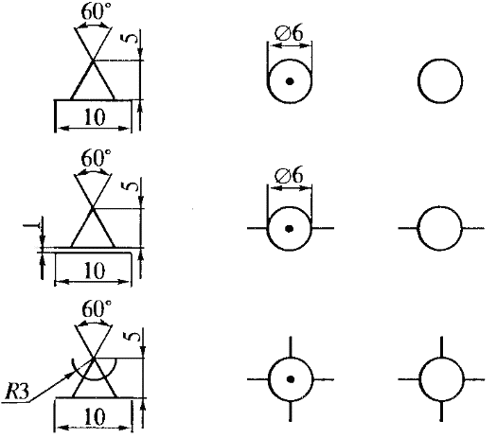
в)

11. Выберите правильное название зажимного механизма изображённого на рисунке ниже.
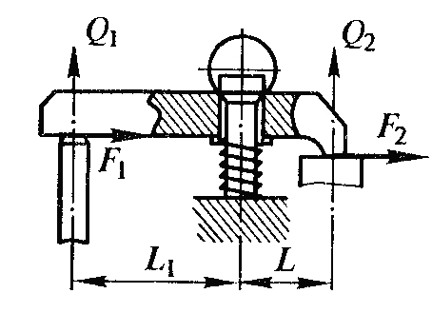
- Клиновой зажим
- Рычажный зажим
- Винтовой зажим
Какой зажимной механизм применяется для закрепления заготовок различных конструкций и типоразмеров?
    - Клиновой зажимной механизм
    - Цанговый зажимной механизм
    - Цепной зажимной механизм
13. Для закрепления, каких заготовок применяется трёхкулачковый патрон в токарном станке?
- Круглой и шестигранной формы
- Различных фасонных отливок
- Заготовок квадратного сечения
14. Какой патрон изображён на рисунке ниже?

- Двухкулачковый патрон
- Мембранный патрон
- Цанговый патрон
15. Какое приспособление применяется в качестве дополнительной опоры для обработки длинных заготовок?
- Люнет
- Токарный центр
- Планшайба
16. Что такое базирование заготовки?
  - Придание заготовке определенного положения в приспособлении
  - Закрепление заготовки в приспособлении
  - Установка заготовки в приспособлении
  - Создание неподвижности в приспособлении
- Для создания неподвижности твердого тела в пространстве необходимы:
  - Одна база
  - Две базы
  - Три базы
  - Установочная база
- Выберите приспособление для сверления отверстий на вертикально- сверлильном станке.
    - Кондуктор
    - Тиски машинные
    - Центра и поводковое устройство
    - Токарный патрон
- Как называется изделие, выполненное из однородного материала без применения сборочных единиц?
  - Сборочная единица
  - Деталь
  - Комплекс
- Для какого типа производства характерно применение наладочных приспособлений?
1. Массовое
2. Крупносерийное
3. Опытное, единичное и мелкосерийное
- Что прижимает заготовку в вакуумных зажимных устройствах?
1. Давление сжатого воздуха
2. Давление жидкости
3. Атмосферное давление
- Какая резьба используется в винтовых зажимных механизмах с ручным приводом?
- Упорная
- Трапециидальная
- Дюймовая
- К станочным приспособлениям для установки и закрепления рабочего инструмента относятся:
- Молотки
- Ножницы
- Патроны для сверл
- В каком производстве целесообразно использовать универсальное приспособление?
- Единичном
- Массовом
- Мелкосерийном
- Какое приспособление применяется для сборки и разборки узлов?
- Струбцина
- Винтовой съёмник
- Клиновой домкрат
- Выберите приспособление для поднятия узлов при сборке на небольшую высоту.
- Захват
- Винтовой съёмник
- Клиновой домкрат
- Выберите приспособление закрепляющее группу деталей одновременно при обработке деталей.
- Многоместные
- Универсальные
- Стационарные
- Как называется приспособление для шлифовального станка изображённое на рисунке ниже?
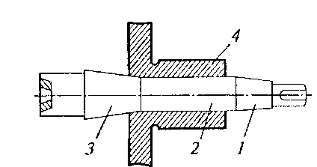
- Люнет
- Оправка
- Магнитная плита
- Как называется приспособление изображённое на рисунке ниже?
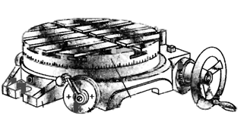
- Поворотный стол
- Неповоротный стол
- Поворотная плита
- Какой угол имеют токарные центры для наилучшего крепления заготовок?
- 30⁰
- 60⁰
- 80⁰
- Мембранный патрон применяется для закрепления деталей при шлифовании, какие поверхности шлифуются при его применении?
- Наружные
- Внутренние
- Наружные и внутренние
- Какое приспособление избранено на рисунке ниже?
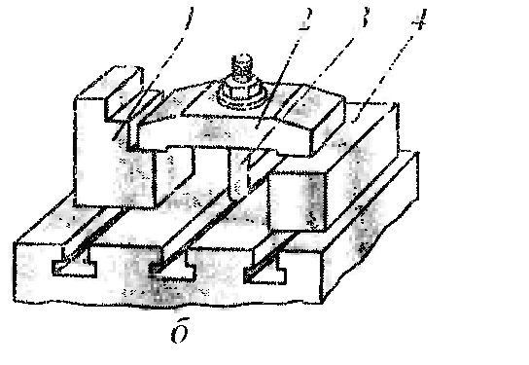
- Оправка
- Прихват
- Призма
- Для чего предназначена плита УНП?
- Для закрепления инструмента
- Для монтирования на ней зажимных приспособлений
- Для перемещения заготовок по транспортёру
- Патроны для закрепления развёрток бывают:
1. Качающиеся
2. Жёсткие
3. Упорные
- Закрепление инструмента по горячей посадке в патроне на производстве обеспечивается:
- Нагревом патрона открытым пламенем и последующим охлаждением
- Нагретым патрона паром и последующим охлаждением
- Нагревом за счет подключения тока высокой частоты и последующим охлаждением

Список рекомендуемой литературы
1. Ансеров, М. А. Приспособления для металлорежущих станков / М. А. Ан-серов. – М.: Машгиз, 1960. – 650 с.
2. Гельфгат, Ю. Н. Сборник задач и упражнений по технологии машиностроения / Ю. Н. Гельфгат. – М.: ВШ, 1975. – 237 с.
- Горошкин, А. К. Приспособления для металлорежущих станков. Справочник / А. К. Горошкин. – М.: Машиностроение, 1974. – 303 с.
- Технологическая оснастка (практикум) / Н. П. Косов [и др.]. – Тольятти: Изд-во ТГУ, 2003. – 256 с.
- Схиртладзе, А. Г. Проектирование оснастки машиностроительных производств: В 2-х ч. / А. Г. Схиртладзе . – М.: Станкин, 1999.
- Схиртладзе, А. Г. Станочные приспособления / А. Г. Схиртладзе, В. Ю. Но-виков. – Йошкар-Ола, 1998. – 170 с.
- Справочник технолога-машиностроителя: В 2-х т. / Под ред. А. Г. Косило-вой. – М.: Машиностроение, 1972.
- Терликова, Т. Ф. Основы конструирования приспособлений / Т . Ф. Терли-кова, А. С. Мельников. – М.: Машиностроение, 1990. – 144 с
- "Базирование и базы в мащиностроении ", авторы: Колкер Я.Д., Руднев О.Н.
Готовые на проверку материалы отправить на miklin@vemst.ru

